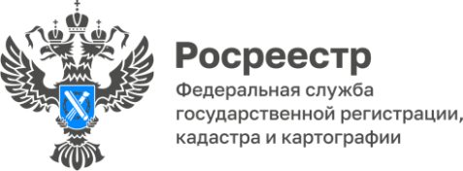

**Росреестр: о программе «Гектар в Арктике» в Республике Коми**

Программа «Гектар в Арктике» - упрощенный механизм бесплатного получения земельных участков гражданами для строительства жилья и ведения хозяйственной и предпринимательской деятельности.

Арктика - северная полярная область земли. В Республике Коми к ней относятся и с 2021 года входят в программу «Гектар в Арктике» территории 4 муниципальных образований: г. Воркута, г. Инта, г. Усинск и Усть-Цилемского района.

Земельный участок площадью 1 га. выдается сроком на 5 лет, а затем при надлежащем использовании его можно оформить в собственность или долгосрочную аренду. Использовать участки можно для индивидуального жилищного строительства и осуществления любой не запрещенной законодательством деятельности, оказания различных видов услуг, в том числе туристических.

На 1 апреля 2025 года в ЕГРН содержатся сведения о государственной регистрации 45 договоров безвозмездного пользования земельными участками: в Усинске - 22, в Инте - 11, в Усть-Цилемском районе - 7, в Воркуте - 5.

«Выделенные участки граждане используют для индивидуального жилищного строительства, ведения личного подсобного хозяйства, огородничества и садоводства, как площадки для занятий спортом, а также под объекты культурно-досуговой деятельности. Северные районы отличаются экологической чистотой и живописностью, что имеет большой потенциал для развития туризма», - отмечает руководитель Управления Росреестра по Республике Коми Елена Величко.